Сириус №2(1879), сентябрь 2025 год
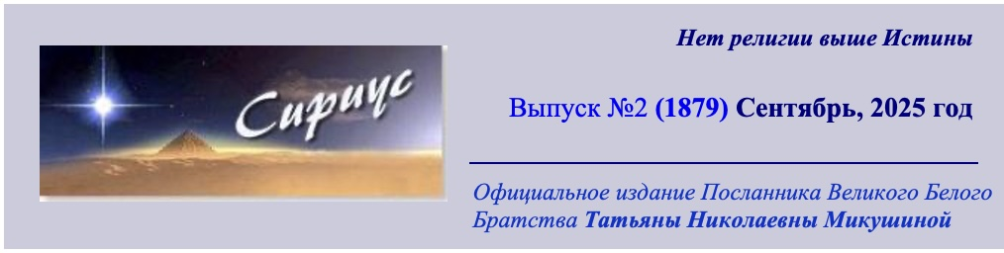

Jaunais 2026. gada kalendārs
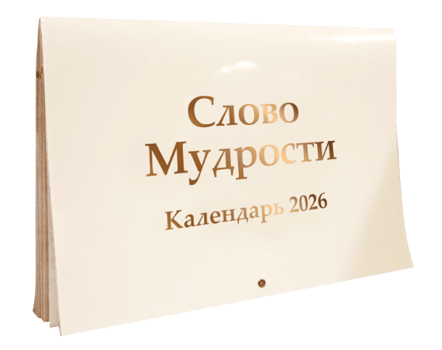
Dārgie draugi!

Tikko no tipogrāfijas iznācis jaunais 2026. gada kalendārs ar Valdoņu attēliem un
citātiem no Mācības!
`` Šī gada kalendāra tēma ir "Ūdens".

Ūdens ir visizplatītākā un vienlaikus unikālākā viela dabā, kurai piemīt neticamas īpašības. Ūdens ir ne tikai visu dzīvo būtņu šūpulis, bet arī pastāvīgi uztur dzīvību uz Zemes jau miljardiem gadu. Ūdens glabā informāciju, nodrošina cilvēka un planētas veselību, "visa zemes matērija ar to ir caurstrāvota un aptverta," rakstīja dižais kosmosa zinātnieks V. Vernadskis. Pieskarsimies arī mēs šim lielākajam Dabas noslēpumam.

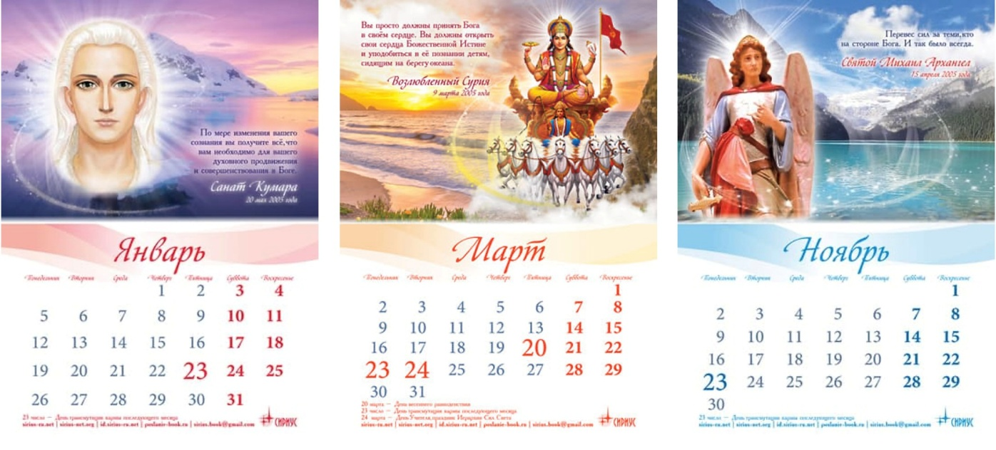

Valdoņu attēli un citāti no Gudrības Valdnieku Mācības, kas nodoti caur Sūtni T. Mikušinu, ir ievietoti kalendāra lappusēs, lai ikdienā palīdzētu mums saglabāt harmoniju, iekšējo prieku un tiekšanos uz Augstākajām pasaulēm.
Kalendārs būs arī lieliska dāvana Jaunajā gadā un Ziemassvētkos!

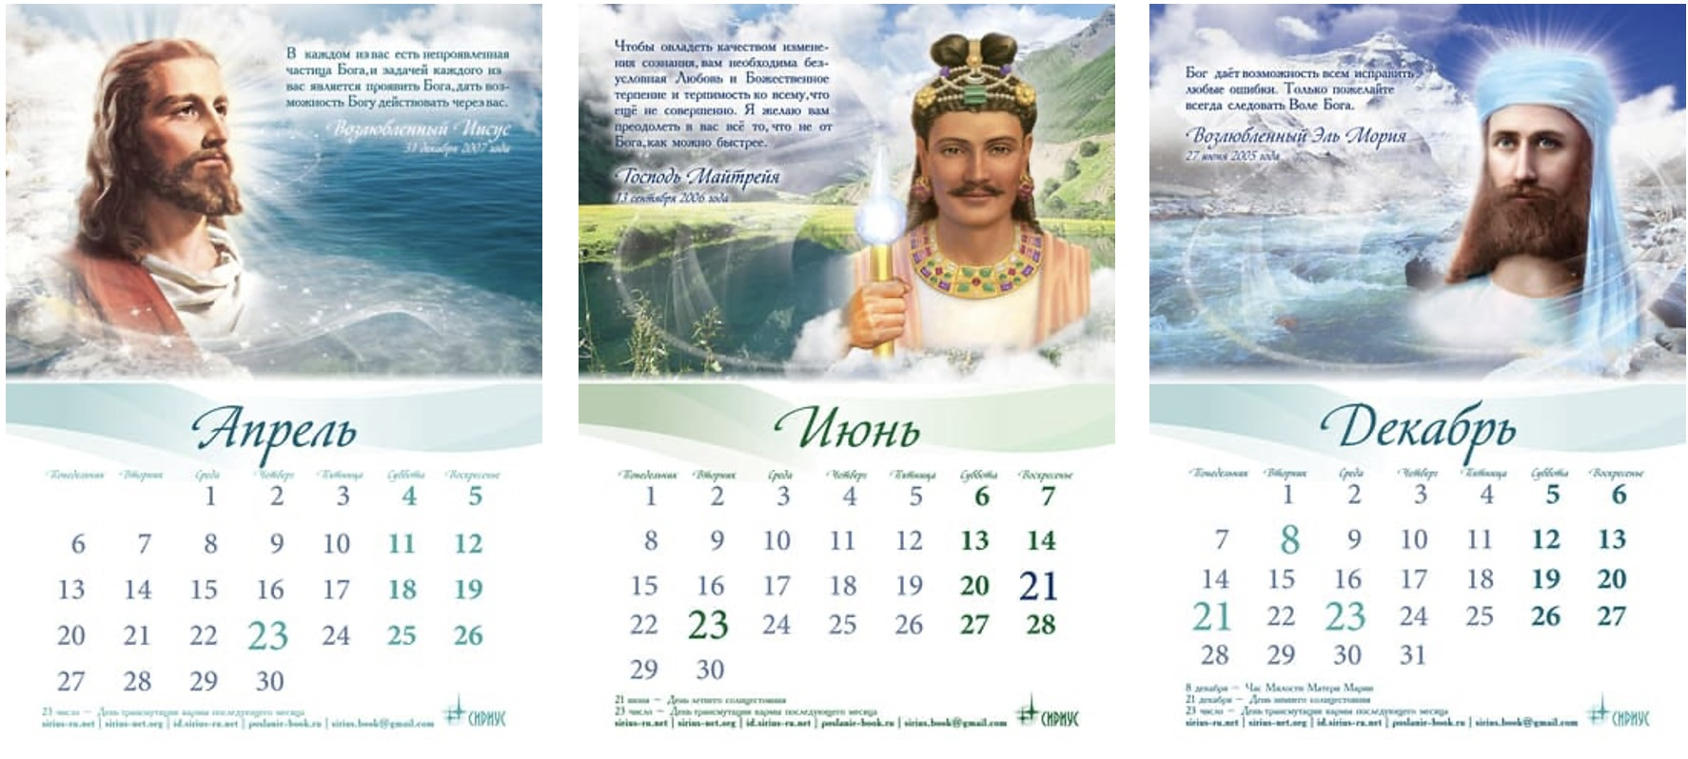

Kā vienmēr, kalendārā ir norādīti dispensācijas datumi: katra mēneša 23. datums, Mātes Marijas Žēlsirdības stunda, kā arī vasaras un ziemas saulgriežu, pavasara un rudens ekvinokcijas dienas.

Kalendāru var pasūtīt
«SIRIUS» interneta veikalā:

https://poslanie-book.ru/souvenir/kalendar-2026
un pa tālruni: (3812) 489-187, +7-908-114-2478,
e-pasts: sirius.book@gmail.com

Kalendāra formāts izvērtā veidā ir 297 x 420 (A3), 28 lappuses.

Kalendāra cena (bez piegādes izmaksām) - 390 rubļi.

Raksts no kalendāra, kas veltīts izdevniecības "Sirius" grāmatām

Tatjana Mikušina ir vairāk nekā 70 grāmatu autore ar Gudrības Valdoņu Mācību, kas viņai kā Dievišķa atklāsme tika nodota no augšienes. Šīs grāmatas izdoteva izdevniecība "Sirius" (Latvijā grāmatas izdeva izdevniecība “Sol un Vita” www.solvitasgramatas.lv – tulkotāja piezīme ). Tās atrada sirsnīgu atsaucību un mainīja cilvēku dzīvi daudzās pasaules valstīs.
Grāmatas tiek izdotas sērijās. Galvenais darbs ir Valdoņu Vēstījumi, kas publicēti sērijā "Gudrības Vārds", kā arī monumentāla sējuma "Gudrības Grāmata" veidā. Visi Vēstījumi ir ievietoti autores T. Mikušinas tīmekļa vietnē - sirius-ru.net (latviešu valodā – sirius-riga.lv un modernizētajā versijā sirius-riga.org, tulkotāja piezīme).

Grāmatu sērija "Gudrības Valdoņi" ir kļuvusi par lielisku dāvanu lasītājam. Tajā ir iekļauti mūsdienu cilvēcei vispazīstamāko Skolotāju Vēstījumu krājumi. Starp tiem ir Sanats Kumara, Jēzus, Māte Marija, Šiva, Buda, Maitreija, Morija, Kuthumi, Sen Žermēns, Babadži, Atēna Pallāda. 2025. gadā sērija tika papildināta ar Erceņģeļa Mihaēla Vēstījumu krājumu.
Katra grāmata sniedz iespēju koncentrēties uz viena Valdoņa Vēstījumiem un labāk sajust viņa enerģijas, noskaņoties uz viņu. Katrs no Skolotājiem centās nodot pašreizējai cilvēku paaudzei to, ko viņš uzskatīja par vissvarīgāko pašreizējā pārejas periodā. Valdoņa attēls uz vāka kalpo kā viņa uzmanības centrs.

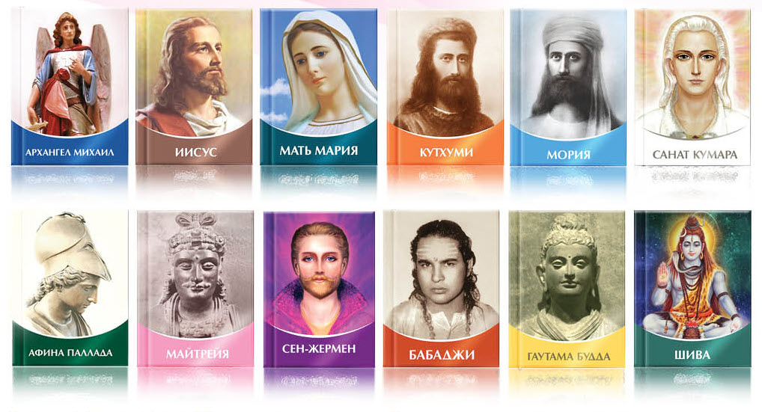

Nevardarbības tēma, kas tiek aktualizēta izdevniecības "Sirius" grāmatās, šobrīd izklausās kā trauksmes signāls, jo agresijas un vardarbības līmenis pasaulē nepārtraukti pieaug.

Grāmatas "Par nevardarbību" un "Mācība par Dievu, dvēseli un nevardarbību" Gudrības Valdoņu Vēstījumu un Vēstījumu fragmentu veidā satur Mācību par nevardarbību. Šīs Mācības interpretācija atšķiras no interpretācijas, kas atrodama laicīgajās filozofiskajās sistēmās, jo Dievs un pakļaušanās Viņa Likumam dotajā Mācībā ir pirmajā vietā.
Ļaunuma sakne, kā apgalvo Valdoņi, slēpjas lielākās daļas cilvēces apziņas līmenī.
Katrā cilvēka attīstības posmā būs savs algoritms reakcijai uz ļaunumu vai netaisnību. Vienam apziņas līmenim tā būs vēlme aizbēgt, slēpties no netaisnības vai vardarbības, citam apziņas līmenim - atbildēt ar vardarbību ("acs par aci, zobs par zobu"), trešajam apziņas līmenim - pagriezt kreiso vaigu, ja tevi iesita pa labo.
Ja mēs tieksimies uz augstāko apziņas līmeni (ceturto līmeni), tad laika gaitā mēs sapratīsim, ka ārējā pasaule ap mums atbilst mūsu apziņas līmenim un ka, mainot savu apziņu, uzlabojot to, mēs faktiski spējam mainīt savu apkārtējo pasauli.
Citiem vārdiem sakot, tikai uzlabojot savu apziņu, mēs varam sasniegt taisnīgāku sabiedrības un visas dzīves struktūru. Savā apziņā atbrīvojoties no agresijas, naida, nepatikas un aizstājot šos nepilnīgos stāvokļus ar dievišķām Mīlestības, Līdzcietības un Žēlsirdības izpausmēm, mēs ietekmējam visu, kas mūs ieskauj mūsu pasaulē, un uzlabojam to.

Pateicamies Jekaterinai Makarovai par skaistā kalendāra dizaina izveidi!
Kalendāru var pasūtīt
«SIRIUS» interneta veikalā:

https://poslanie-book.ru/souvenir/kalendar-2026
un pa tālruni: (3812) 489-187, +7-908-114-2478,
e-pasts: sirius.book@gmail.com

Kalendāra formāts izvērtā veidā ir 297 x 420 (A3), 28 lappuses.
Kalendāra cena (bez piegādes izmaksām) - 390 rubļi.

https://youtu.be/Fyxp8TbE5nQ?list=TLGG5n2YnJs1fOkwODA5MjAyNQ

http://sirius-ru.net/; http://sirius-riga.org
Izdevuma redaktore Tatjana Martynenko
Mieru jums, Gaisma un Mīlestība!

